4 การใช้งานระบบครุภัณฑ์ห้องปฏิบัติการวิจัย

4.1 การเข้าสู่ระบบครุภัณฑ์ห้องปฏิบัติการวิจัย
4.1.1 การเข้าสู่ระบบครุภัณฑ์ห้องปฏิบัติการวิจัย สำหรับผู้ใช้ภายใน(รวมบุคลากรภายในคณะแพทยศาสตร์ แต่ไม่รวมนักศึกษาปริญญาตรี) ทำการคลิกที่เมนู เข้าระบบ ด้านบน ดังรูป 4.1

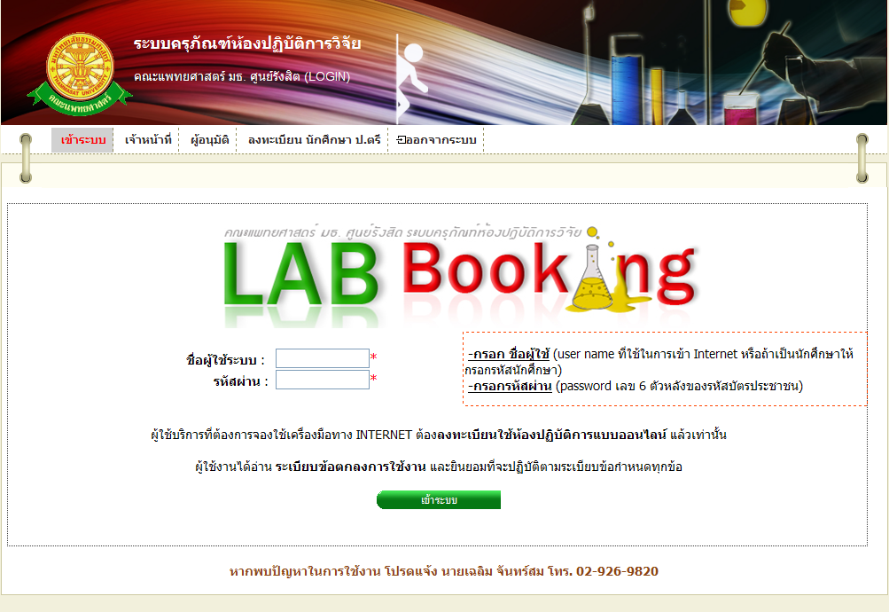
รูปที่ 4.1 การเข้าสู่ระบบสำหรับผู้ใช้ภายใน

4.1.2 จากนั้นทำการ กรอก ชื่อผู้ใช้ระบบ กับ รหัสผ่าน เพื่อเข้าใช้งานระบบ
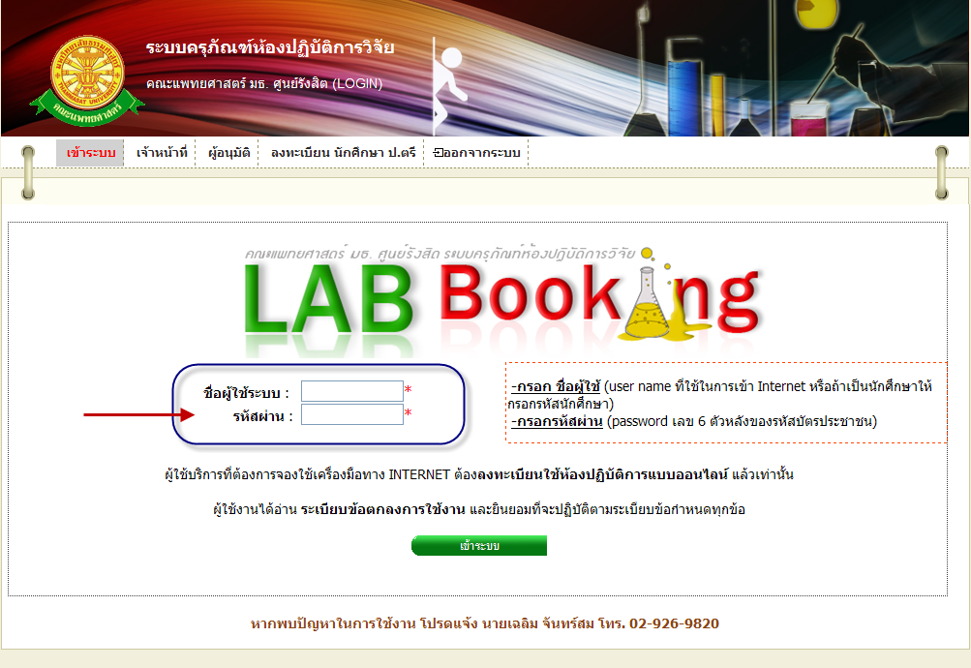
รูปที่ 4.2 การ Log in สำหรับผู้ใช้ภายใน
4.1.3 กรณีที่กรอก ชื่อผู้ใช้ระบบ กับ รหัสผ่าน ถูกต้อง จะแสดงหน้าจอรายงานการขอใช้บริการครุภัณฑ์ในเมนู อนุมัติขอใช้ ดังรูป 4.3

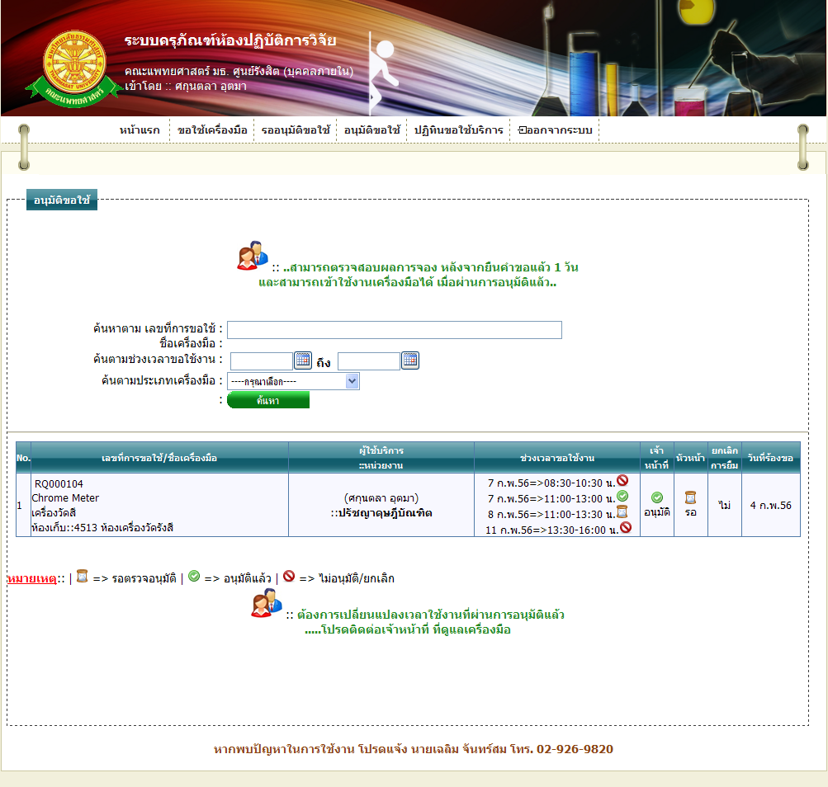
รูปที่ 4.3 แสดงเมนูของระบบครุภัณฑ์ห้องปฏิบัติการวิจัย สำหรับผู้ใช้ภายใน

4.1.4 กรณีที่กรอก ชื่อผู้ใช้ระบบ กับ รหัสผ่าน ไม่ถูกต้อง หรือถ้ากรอกถูกต้องแล้ว แต่เข้าสู่ระบบไม่ได้ แสดงว่าคุณไม่มีสิทธิ์ในการเข้าใช้งาน จะแสดงหน้าจอดังรูป 4.4
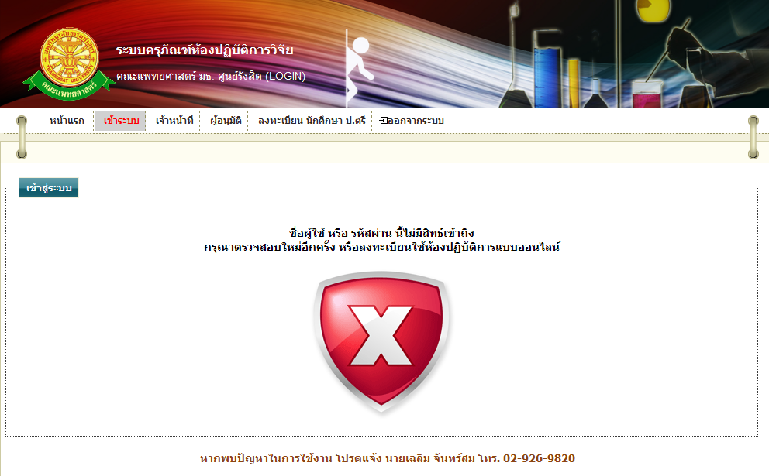
รูปที่ 4.4 แสดงหน้าจอการไม่มีสิทธิ์เข้าใช้ระบบครุภัณฑ์ห้องปฏิบัติการวิจัย
4.2 เมนูของระบบครุภัณฑ์ห้องปฏิบัติการวิจัย
- หน้าแรก
เมื่อทำการคลิกที่ชื่อเมนู “หน้าแรก” ระบบจะแสดงหน้าจอดังรูป 4.5

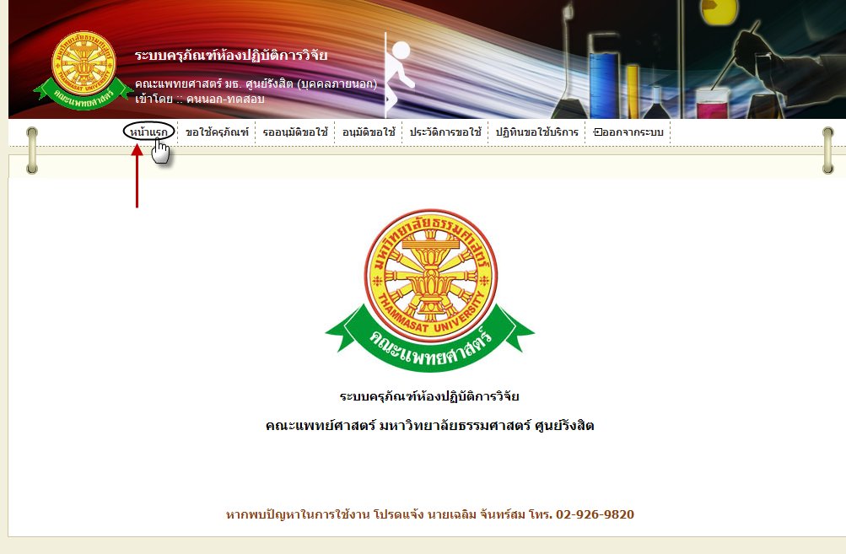
รูปที่ 4.5 แสดงหน้าจอเมนูหน้าแรก

2. ขอใช้เครื่องมือ
2.1 การเข้าสู่เมนูขอใช้เครื่องมือ ทำการคลิกที่ เมนู “ขอใช้เครื่องมือ” ดังรูป 4.6
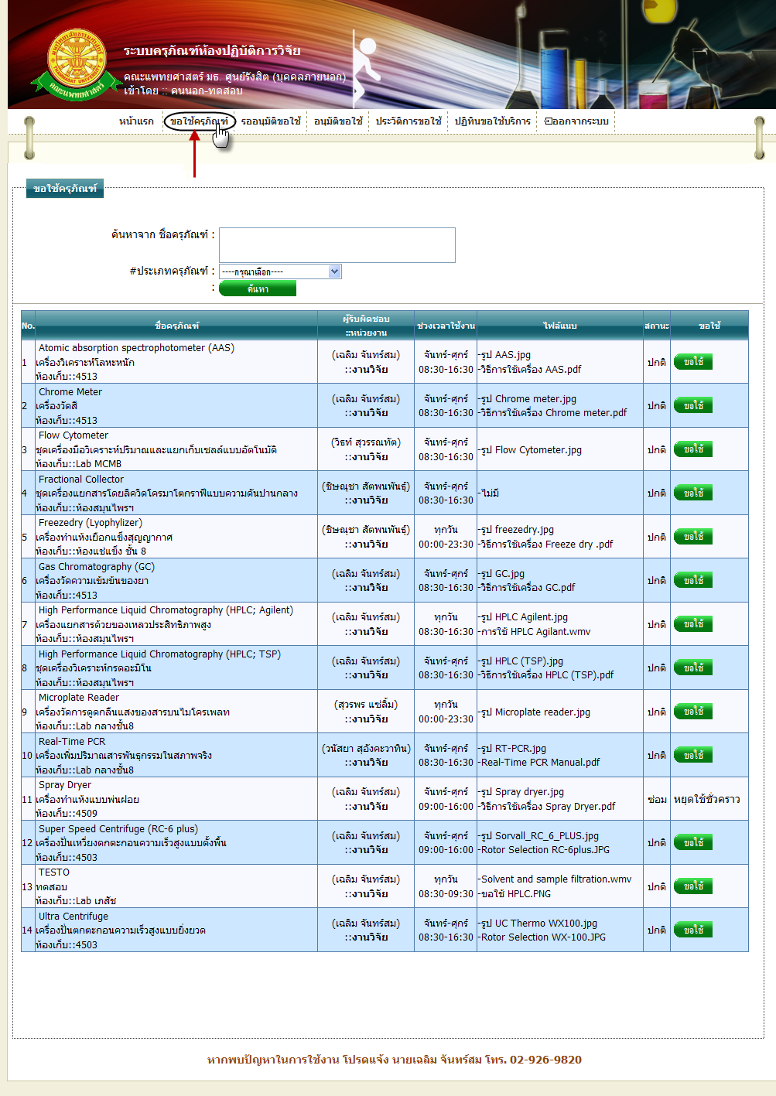
รูปที่ 4.6 แสดงหน้าจอเมนู “ขอใช้เครื่องมือ”
2.2 การแสดงหน้าจอเมื่อเข้าสู่เมนู “ขอใช้เครื่องมือ” จะแสดงผลในรูปแบบของรายงานข้อมูลครุภัณฑ์ที่ขอใช้บริการได้ มีสถานะอนุญาตให้ใช้บริการ ดังรูป 4.7

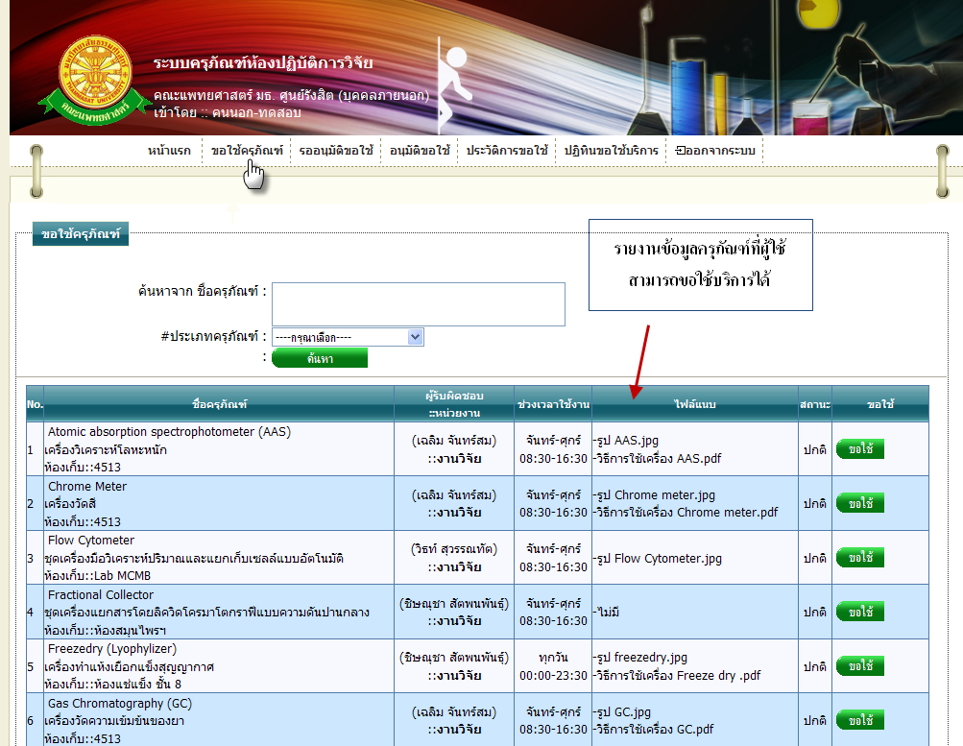
รูปที่ 4.7 แสดงรายงานข้อมูลครุภัณฑ์ที่สามารถขอใช้บริการ

2.3 การค้นหาการอนุมัติการขอใช้ครุภัณฑ์ สามารถค้นหาได้จากข้อมูลดังนี้
2.3.1 ชื่อครุภัณฑ์ ข้อมูลที่สามารถค้นหาได้ในบรรทัดนี้ คือ ตัวอักษรหรือข้อความ คำ ที่มีอยู่ในชื่อครุภัณฑ์ภาษาไทย, ชื่อครุภัณฑ์ภาษาอังกฤษ จากนั้นคลิกปุ่ม “ค้นหา” ดังรูป 4.8

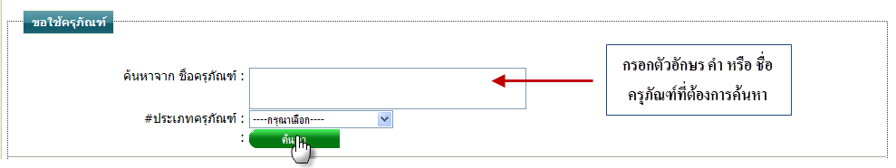
รูปที่ 4.8 การค้นหาชื่อครุภัณฑ์เพื่อค้นหาข้อมูลครุภัณฑ์

2.3.2 ประเภทครุภัณฑ์ สามารถทำการค้นหา โดยเลือกประเภทครุภัณฑ์ ดังรูป 4.9

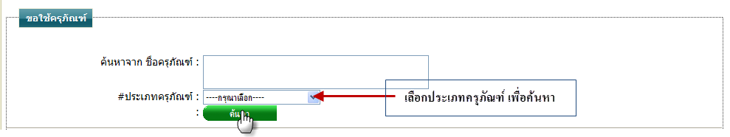
รูปที่ 4.9 การเลือกประเภทครุภัณฑ์ เพื่อค้นหาข้อมูลครุภัณฑ์

2.4 การขอใช้บริการครุภัณฑ์
2.4.1 เมื่อต้องการขอใช้บริการครุภัณฑ์นั้น ให้ทำการคลิกที่ปุ่ม “ขอใช้” ดังรูป 4.10

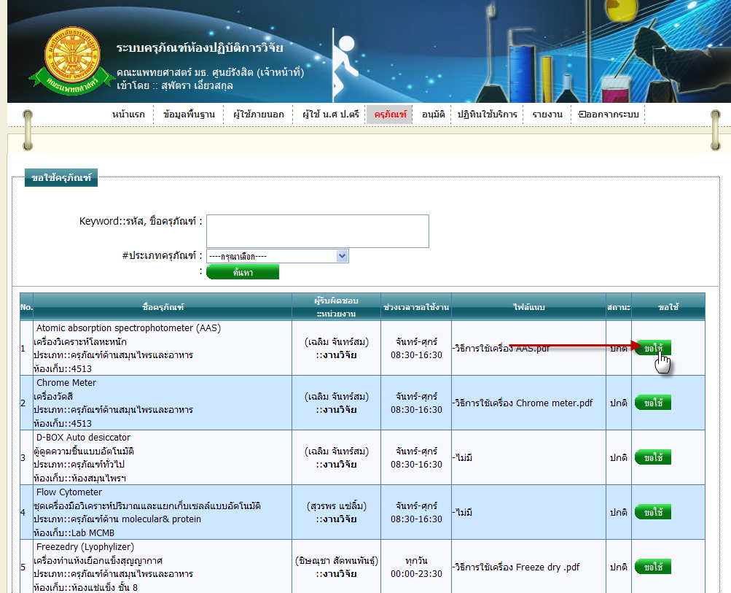
รูปที่ 4.10 การเลือกครุภัณฑ์ เพื่อขอใช้บริการ

2.4.2 หลังจากที่คลิกปุ่ม “ขอใช้” จะเข้าสู่
- ขั้นตอนแรกในการบันทึกการขอใช้บริการครุภัณฑ์ ดังรูป 4.11 โดยปฏิทินในการเลือกวันจะเป็นไปตามเงื่อนไขจากการบันทึกข้อมูลพื้นฐานของครุภัณฑ์

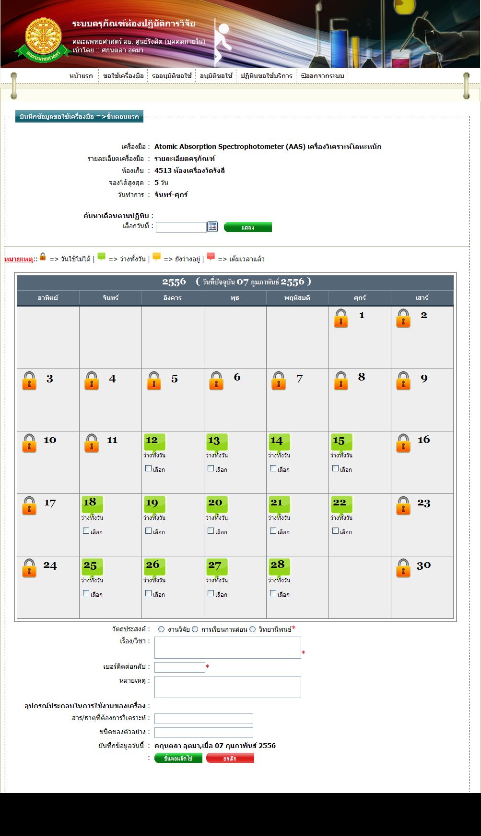
รูปที่ 4.11 แสดงหน้าจอ ขั้นตอนแรกในการบันทึกการขอใช้บริการครุภัณฑ์
- การค้นหา ในหน้า บันทึกการขอใช้บริการครุภัณฑ์
- ค้นหาวันที่ โดยทำการคลิกที่สัญลักษณ์นี้ หรือ กรอกข้อมูลวันที่ที่ต้องการค้นหา จากนั้น คลิกที่ปุ่ม “แสดง” เพื่อทำการค้นหา
- การเลือกวันที่ที่ต้องการขอใช้ครุภัณฑ์ ให้ทำการคลิกเมาส์ที่สัญลักษณ์นี้ เมื่อคลิกแล้ว สัญลักษณ์จะถูกเปลี่ยนเป็นรูปแบบนี้ หมายถึงได้ทำการเลือกวันที่นี้แล้ว
- กรอกข้อมูลในขั้นตอนแรกของการขอใช้บริการ ดังนี้
  - บรรทัดที่ 1 วัตถุประสงค์ทำการคลิกเลือกที่สัญลักษณ์นี้ หน้าหัวข้อรายละเอียดที่ต้องการ
  - บรรทัดที่ 2 เรื่อง/วิชา กรอกข้อมูลในช่องสี่เหลี่ยม ที่มี * ดอกจันทร์กำหนดไว้ข้างหลัง
  - บรรทัดที่ 3 เบอร์ติดต่อกลับ กรอกข้อมูลในช่องสี่เหลี่ยม
  - บรรทัดที่ 4 หมายเหตุ กรอกข้อมูลในช่องสี่เหลี่ยม
  - บรรทัดที่ 5 อุปกรณ์ประกอบในการใช้งานของเครื่อง บรรทัดนี้จะแสดงข้อมูลอุปกรณ์ประกอบในการใช้งานของเครื่อง ที่เกี่ยวข้องกับครุภัณฑ์รายนั้น ขึ้นมาให้ทำการกอรกข้อมูลในช่องสี่เหลี่ยม
  - บรรทัดที่ 6 บันทึกข้อมูลวันนี้ รายละเอียดของบรรทัดนี้ จะเป็นข้อมูลว่าบุคคลใดเป็นผู้ทำการบันทึกข้อมูลครั้งนี้ และบันทึกวันที่เท่าไร โดยระบบจะทำการแสดงรายละเอียดให้ทราบว่าบุคคลใดเป็นผู้ทำการบันทึกข้อมูลครั้งนี้ และบันทึกวันที่เท่าไร ผู้ใช้ไม่ต้องทำการกรอกข้อมูลบรรทัดนี้

- ขั้นตอนสุดท้าย ในการบันทึกการขอใช้ครุภัณฑ์
- การเลือกเวลา ทำการเลือกเวลาในตาราง โดยการคลิกเมาส์ตามช่องของเวลาที่ต้องการ ช่วงเวลาจะห่างกันทุกครึ่งชั่วโมง สามารถทำการเลือกบางช่วงเวลาได้จากการคลิกเมาส์ตามช่องของเวลาที่ต้องการ หรือ ทำการเลือกช่วงเวลาทั้งหมดได้จากสัญลักษณ์นี้ จากนั้นคลิกบันทึก ดังรูป 4.12

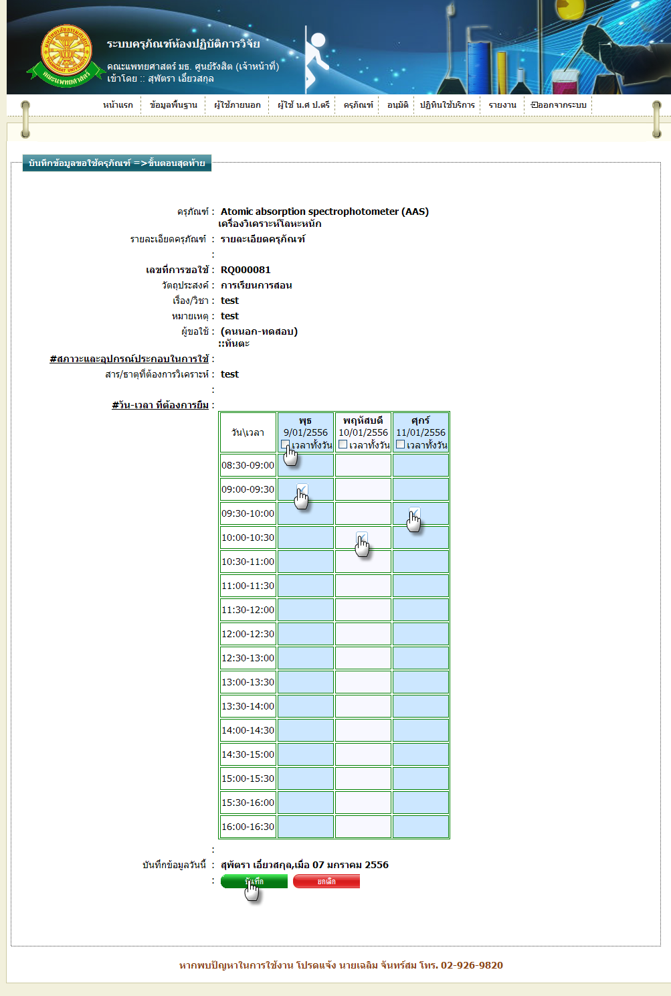
รูปที่ 4.12 แสดงหน้าจอ การเลือกเวลาในการบันทึกการขอใช้บริการครุภัณฑ์

3. รออนุมัติขอใช้ คือ ข้อมูลในการขอใช้ครุภัณฑ์ ที่ยังไม่ได้รับการอนุมัติจากเจ้าหน้าที่และหัวหน้า
3.1 การเข้าสู่เมนูรออนุมัติขอใช้ ให้นำเมาส์ไปวางที่ชื่อเมนูใหญ่ “รออนุมัติขอใช้” ทำการคลิก ดังรูป 4.13

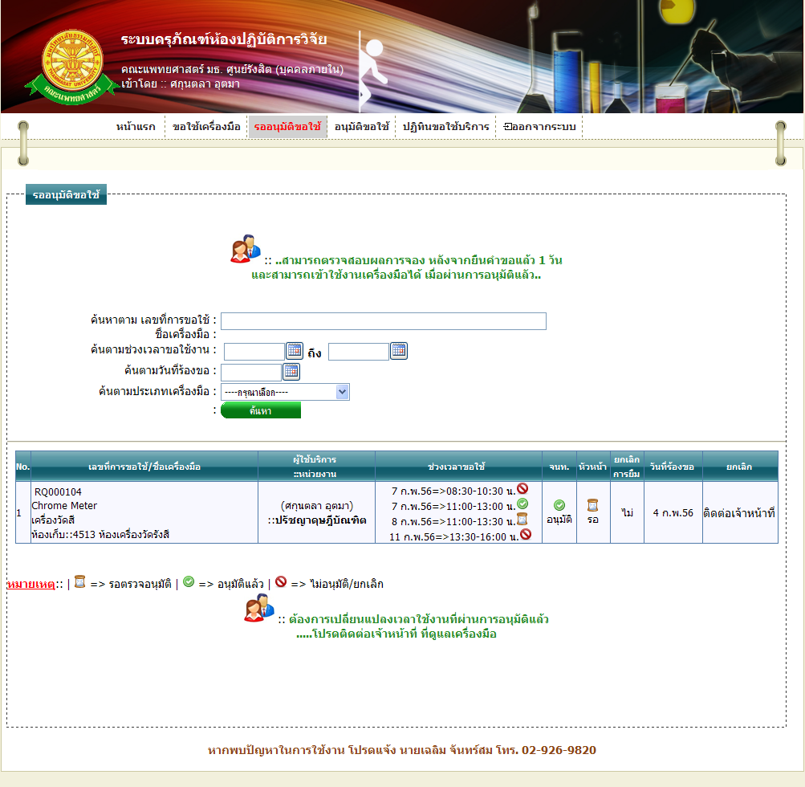
รูปที่ 4.13 แสดงหน้าจอการเข้าสู่เมนู“รออนุมัติขอใช้”

3.2 การแสดงหน้าจอเมื่อเข้าสู่เมนู“รออนุมัติขอใช้” จะแสดงผลในรูปแบบของรายงานข้อมูลครุภัณฑ์ที่ถูกขอใช้บริการ ดังรูป 4.14

รูปที่ 4.14 รายงานข้อมูลครุภัณฑ์ที่ถูกขอใช้บริการ

3.3 การค้นหาการรออนุมัติการขอใช้ครุภัณฑ์ สามารถค้นหาได้จากข้อมูลดังนี้
3.3.1 Keyword::เลขที่การขอใช้, ชื่อครุภัณฑ์ ข้อมูลที่สามารถค้นหาได้ในบรรทัดนี้ คือ ชื่อครุภัณฑ์ภาษาไทย, ชื่อครุภัณฑ์ภาษาอังกฤษ, เลขที่การขอใช้ จากนั้นคลิกปุ่ม “ค้นหา” ดังรูป 4.15

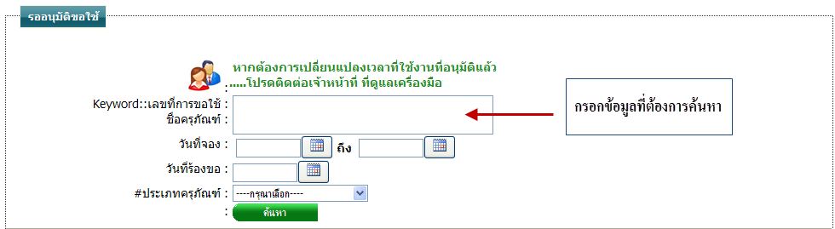
รูปที่ 4.15 การค้นหารายละเอียดครุภัณฑ์เพื่อค้นหาข้อมูลการขอใช้ครุภัณฑ์

3.3.2 วันที่จอง ข้อมูลที่สามารถค้นหาได้ในบรรทัดนี้ คือ ข้อมูลวันที่จอง โดยทำการกรอกข้อมูลเป็นวันที่ หรือ ทำการเลือกวันที่จากสัญลักษณ์นี้ จากนั้นคลิกปุ่ม “ค้นหา” ดังรูป 4.16

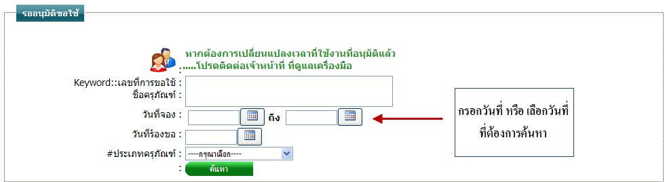
รูปที่ 4.16 การค้นหาข้อมูลการขอใช้ครุภัณฑ์จากวันที่จอง

3.3.3 วันที่ร้องขอ ข้อมูลที่สามารถค้นหาได้ในบรรทัดนี้ คือ ข้อมูลวันที่ร้องขอการขอใช้บริการครุภัณฑ์ โดยทำการกรอกข้อมูลเป็นวันที่ หรือ ทำการเลือกวันที่จากสัญลักษณ์นี้ จากนั้นคลิกปุ่ม “ค้นหา” ดังรูป 4.17

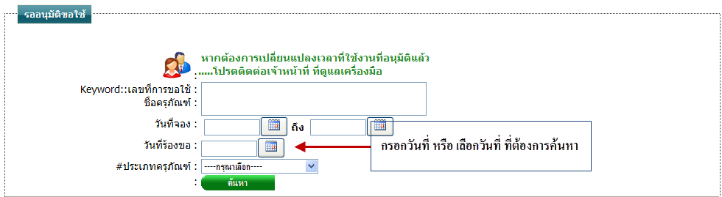
รูปที่ 4.17 การค้นหาข้อมูลการขอใช้ครุภัณฑ์จากวันที่ร้องขอ
3.3.4 ประเภทครุภัณฑ์ สามารถทำการค้นหา โดยเลือกประเภทครุภัณฑ์ ดังรูป 4.18

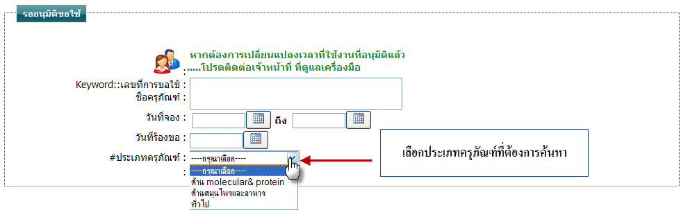
รูปที่ 4.18 การเลือกประเภทครุภัณฑ์ เพื่อค้นหาข้อมูลการขอใช้ครุภัณฑ์

3.4 ยกเลิกช่วงเวลา หมายถึง การยกเลิกการขอใช้บริการครุภัณฑ์เฉพาะวันที่ที่ต้องการยกเลิก ดังรูป 4.19

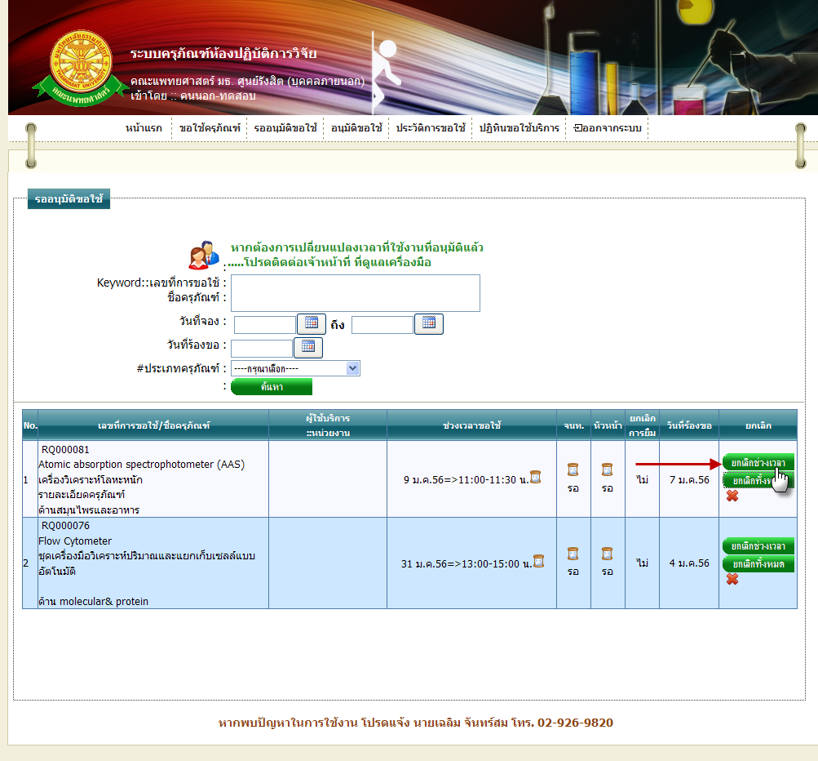
รูปที่ 4.19 การขอยกเลิกช่วงเวลาในการขอใช้บริการครุภัณฑ์

3.4.1 เมื่อต้องการยกเลิกช่วงเวลา การขอใช้บริการครุภัณฑ์นั้น ให้ทำการคลิก ที่ปุ่ม “ยกเลิกช่วงเวลา” ซึ่งจะแสดงหน้าจอรายละเอียดการขอใช้บริการครุภัณฑ์นั้น และแสดงตัวเลือกการยกเลิกช่วงเวลา ดังรูป 4.20
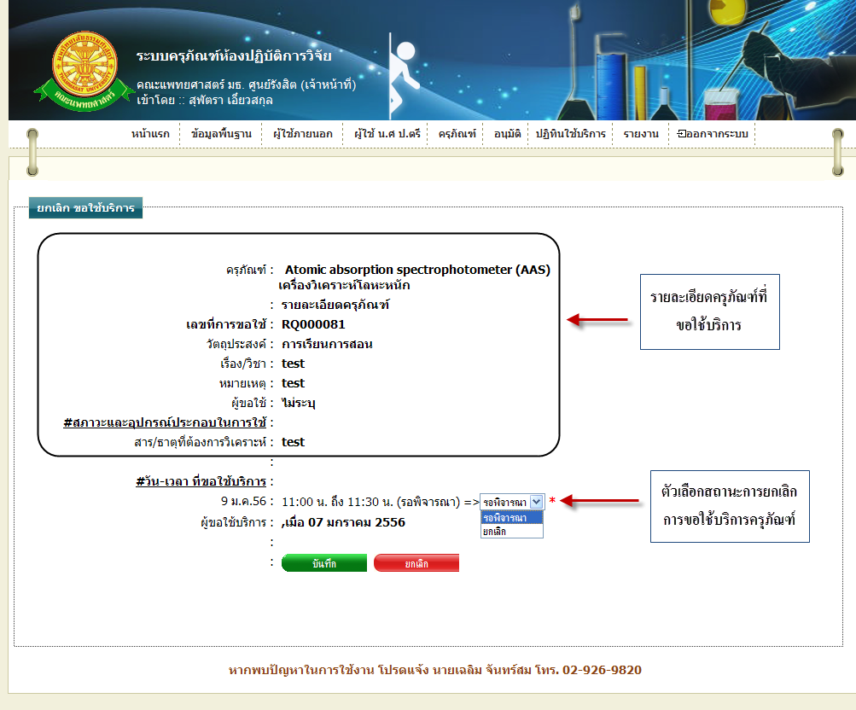
รูปที่ 4.20 แสดงหน้าจอรายละเอียดการขอใช้บริการครุภัณฑ์นั้น และแสดงตัวเลือกการยกเลิกช่วงเวลา

- การเลือกการยกเลิกช่วงเวลา
- กรณีที่ต้องการบันทึกการยกเลิกช่วงเวลา ทำได้โดยการคลิกที่สัญลักษณ์นี้ ในบรรทัดของวันที่และเวลานั้น ดังรูป 4.21
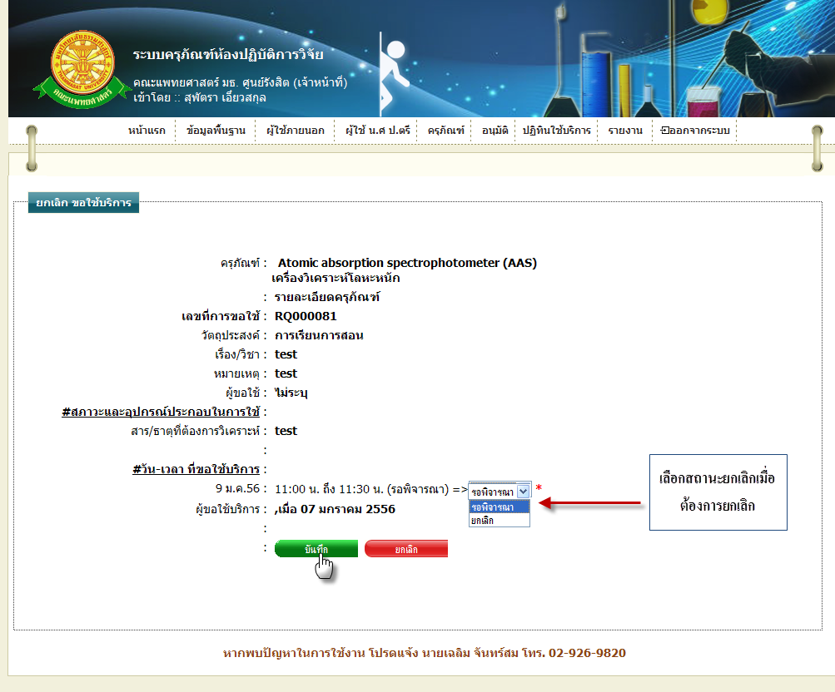
รูปที่ 4.21 ตัวเลือกการยกเลิกช่วงเวลา

- กรณีการยกเลิกการกระทำ ไม่ต้องการบันทึกการการกระทำ ให้ทำการคลิก “ยกเลิก” ดังรูป 4.22
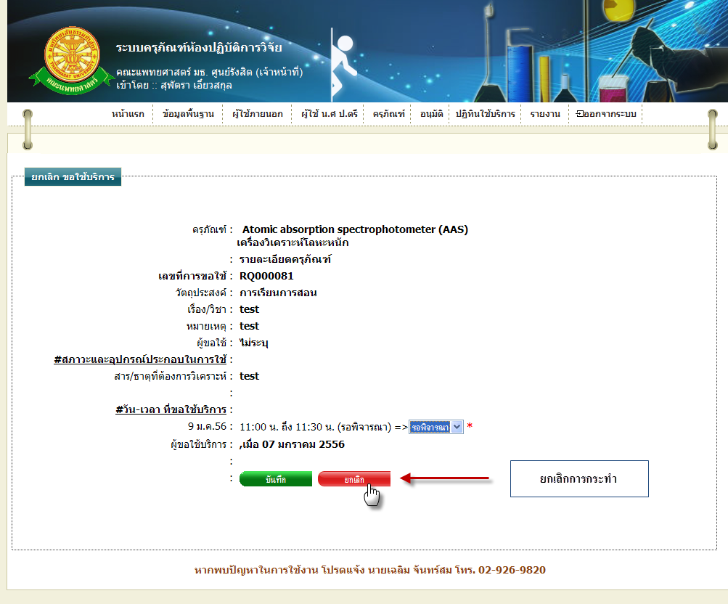
รูปที่ 4.22 การยกเลิกการบันทึกการอนุมัติขอใช้บริการครุภัณฑ์

3.4.2 ยกเลิกทั้งหมด หมายถึง การยกเลิกการขอใช้บริการครุภัณฑ์ทุกวัน ทุกช่วงเวลา ของการร้องขอใช้บริการนั้น
3.4.2.1 เมื่อต้องการยกเลิกทั้งหมด การขอใช้บริการครุภัณฑ์นั้น ให้ทำการคลิก ที่ปุ่ม “ยกเลิกทั้งหมด” ซึ่งจะแสดงกล่องข้อความขึ้นมาแจ้งเตือน ดังรูป 4.23
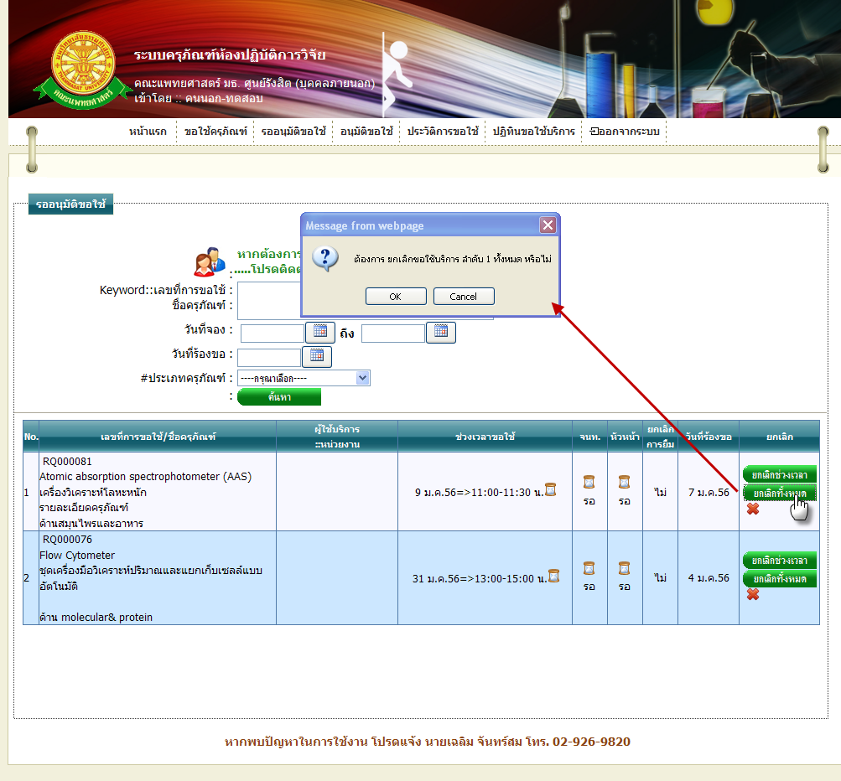
รูปที่ 4.23 แสดงกล่องข้อความขึ้นมาแจ้งเตือน ยกเลิกทั้งหมด

- กรณีที่ต้องการยกเลิก คลิก OK ดังรูป 4.24
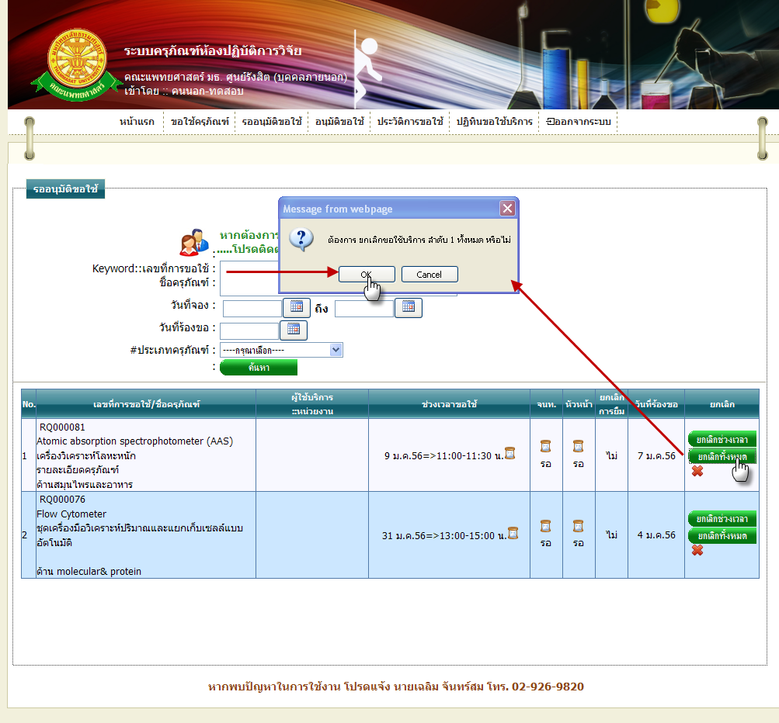
รูปที่ 4.24 การยกเลิกการขอใช้บริการทั้งหมด

- กรณี บันทึกการยกเลิกทั้งหมด
เมื่อทำตามรูปที่ 4.24 แล้ว หน้าจอจะแสดงข้อมูลรายละเอียดการขอใช้บริการครุภัณฑ์ และ ทำการกรอกหมายเหตุ การยกเลิก จากนั้น คลิก “บันทึก” ดังรูป 4.25
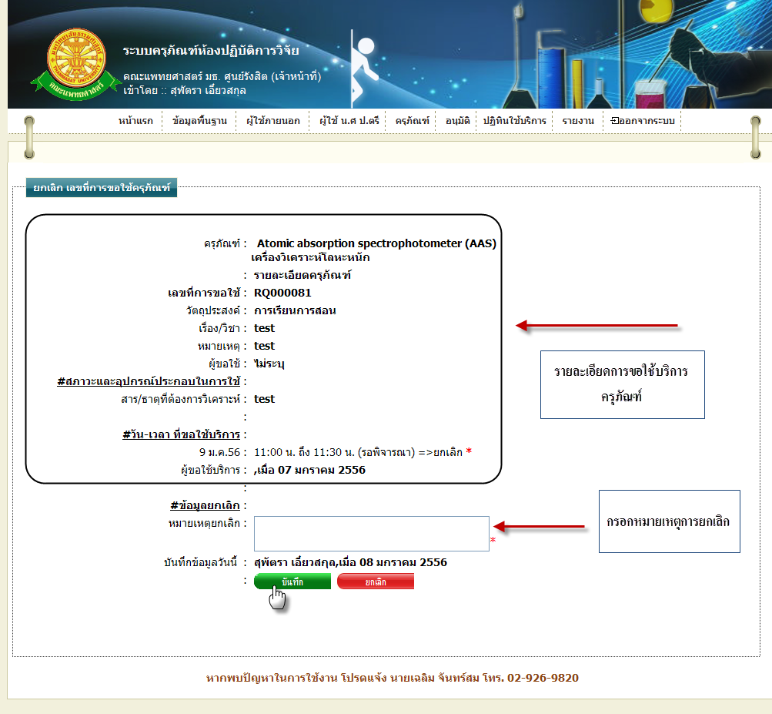
รูปที่ 4.25 การบันทึกการยกเลิกการขอใช้บริการครุภัณฑ์ทั้งหมด
- กรณีการยกเลิกการกระทำ ไม่ต้องการบันทึกการการกระทำ ให้ทำการคลิก “ยกเลิก” ดังรูป 4.26
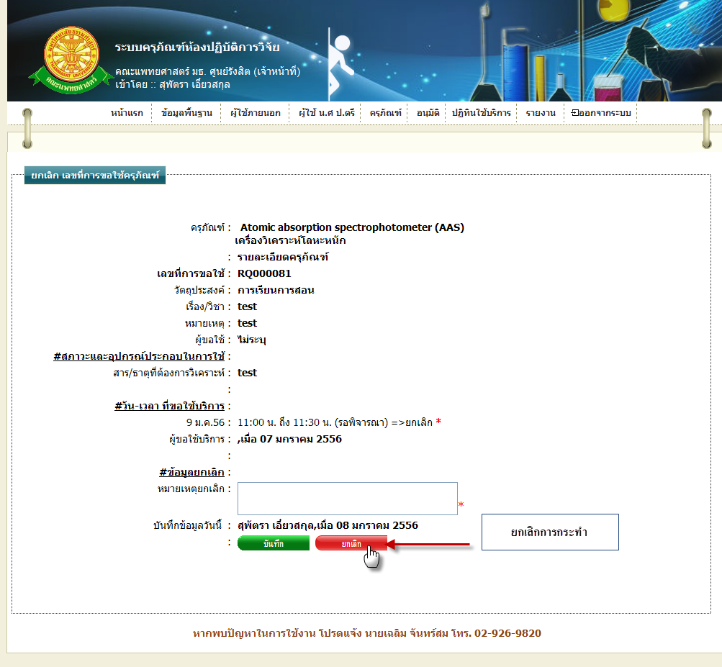
รูปที่ 4.26 การยกเลิกการกระทำเพื่อไม่ต้องการบันทึกข้อมูลการยกเลิกทั้งหมด

- กรณีที่ไม่ต้องการยกเลิกทั้งหมด ให้ทำการ คลิกที่ปุ่ม “Cancel” ดังรูป 4.27
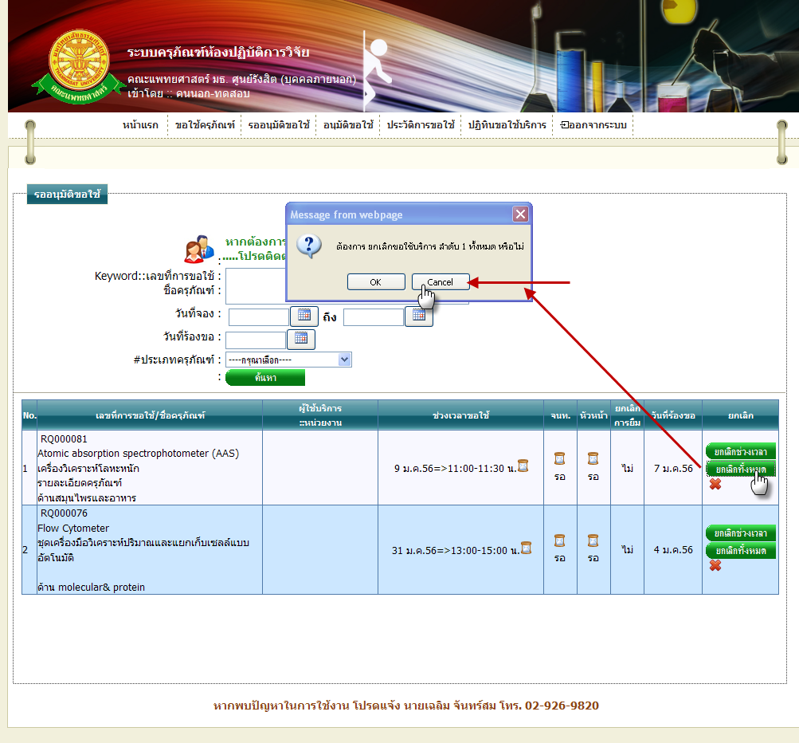
รูปที่ 4.27 คลิกที่ปุ่ม “Cancel” เพื่อไม่ต้องการยกเลิกทั้งหมด
4. อนุมัติขอใช้ คือ ข้อมูลในการขอใช้ครุภัณฑ์ ที่รับการอนุมัติจากเจ้าหน้าที่และหัวหน้า
4.1 การเข้าสู่เมนูอนุมัติขอใช้ ให้นำเมาส์ไปวางที่ชื่อเมนูใหญ่ “อนุมัติขอใช้” ทำการคลิก ดังรูป 4.28

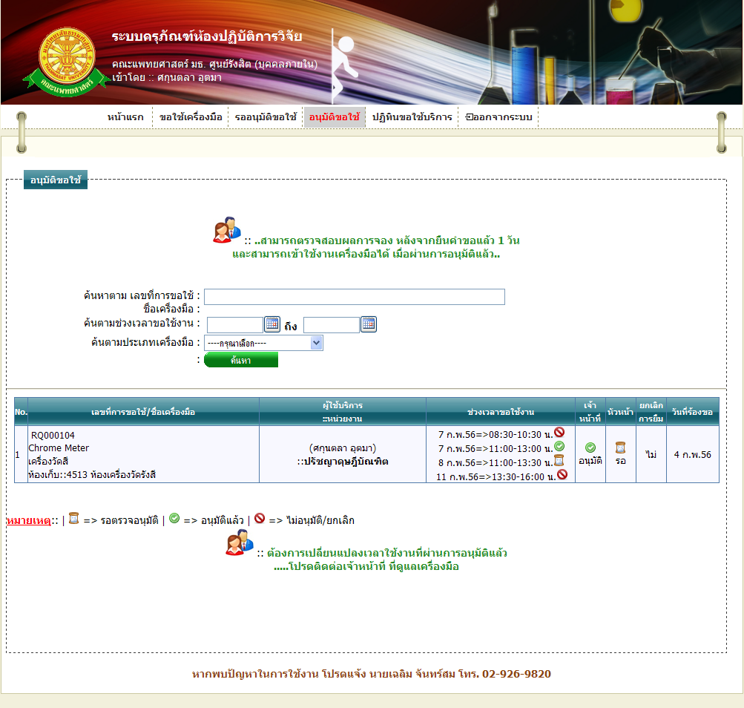
รูปที่ 4.28 แสดงหน้าจอการเข้าสู่เมนู“อนุมัติขอใช้”

4.2 การแสดงหน้าจอเมื่อเข้าสู่เมนู“รออนุมัติขอใช้” จะแสดงผลในรูปแบบของรายงานข้อมูลครุภัณฑ์ที่ถูกขอใช้บริการ ดังรูป 4.29

รูปที่ 4.29 รายงานข้อมูลการขอใช้บริการครุภัณฑ์ที่ได้รับการอนุมัติจากเจ้าหน้าที่และหัวหน้าแล้ว
4.3 การค้นหาการรออนุมัติการขอใช้ครุภัณฑ์ สามารถค้นหาได้จากข้อมูลดังนี้
4.3.1 Keyword::เลขที่การขอใช้, ชื่อครุภัณฑ์ ข้อมูลที่สามารถค้นหาได้ในบรรทัดนี้ คือ ชื่อครุภัณฑ์ภาษาไทย, ชื่อครุภัณฑ์ภาษาอังกฤษ, เลขที่การขอใช้ จากนั้นคลิกปุ่ม “ค้นหา” ดังรูป 4.30

รูปที่ 4.30 การค้นหารายละเอียดครุภัณฑ์เพื่อค้นหาข้อมูลการขอใช้ครุภัณฑ์ที่ได้รับการอนุมัติจากเจ้าหน้าที่และหัวหน้าแล้ว

4.3.2 วันที่จอง ข้อมูลที่สามารถค้นหาได้ในบรรทัดนี้ คือ ข้อมูลวันที่จอง โดยทำการกรอกข้อมูลเป็นวันที่ หรือ ทำการเลือกวันที่จากสัญลักษณ์นี้ จากนั้นคลิกปุ่ม “ค้นหา” ดังรูป 4.31

รูปที่ 4.31 การค้นหาข้อมูลการขอใช้ครุภัณฑ์จากวันที่จองที่ได้รับการอนุมัติจากเจ้าหน้าที่และหัวหน้าแล้ว

4.3.3 วันที่ร้องขอ ข้อมูลที่สามารถค้นหาได้ในบรรทัดนี้ คือ ข้อมูลวันที่ร้องขอการขอใช้บริการครุภัณฑ์ โดยทำการกรอกข้อมูลเป็นวันที่ หรือ ทำการเลือกวันที่จากสัญลักษณ์นี้ จากนั้นคลิกปุ่ม “ค้นหา” ดังรูป 4.32

รูปที่ 4.32 การค้นหาข้อมูลการขอใช้ครุภัณฑ์จากวันที่ร้องขอที่ได้รับการอนุมัติจากเจ้าหน้าที่และหัวหน้าแล้ว
4.3.4 ประเภทครุภัณฑ์ สามารถทำการค้นหา โดยเลือกประเภทครุภัณฑ์ ดังรูป 4.33

รูปที่ 4.33 การเลือกประเภทครุภัณฑ์ เพื่อค้นหาข้อมูลการขอใช้ครุภัณฑ์ที่ได้รับการอนุมัติจากเจ้าหน้าที่และหัวหน้าแล้ว

4.4 ยกเลิกการขอใช้บริการ ไม่สามารถขอยกเลิกการขอใช้บริการได้ เนื่องจากผ่านการอนุมัติจากเจ้าหน้าที่และหัวหน้าแล้ว

5. ปฏิทินใช้บริการ
5.1 การเข้าสู่เมนูปฏิทินใช้บริการให้นำเมาส์ไปวางที่ชื่อเมนูใหญ่ “ปฏิทินใช้บริการ” ดังรูป 4.34

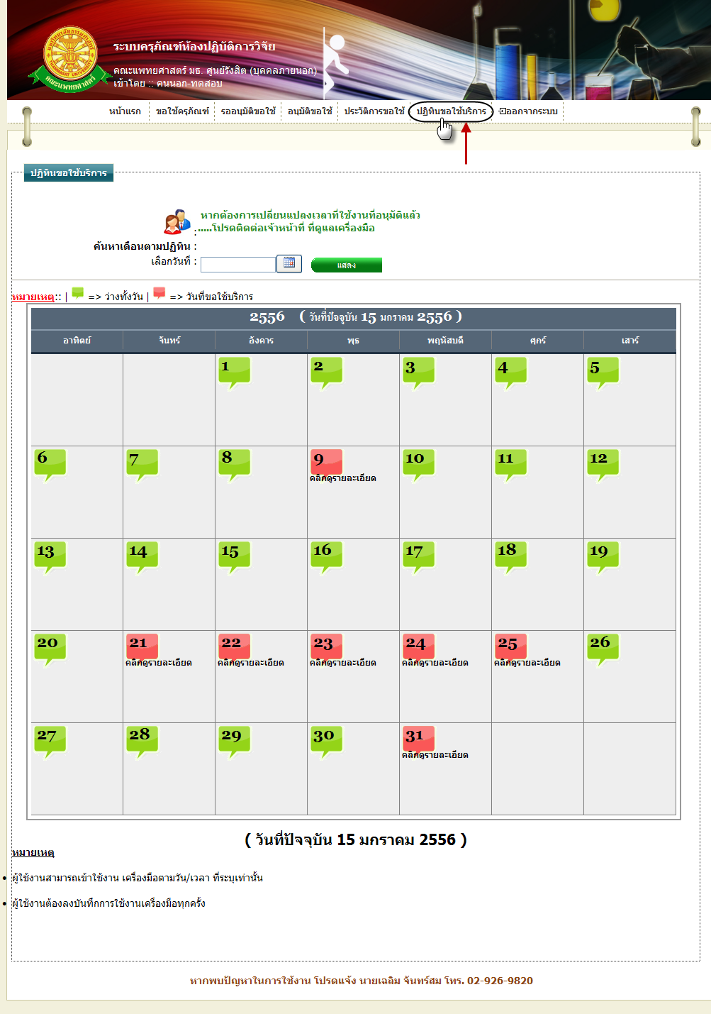
รูปที่ 4.34 แสดงหน้าจอการเข้าสู่เมนูปฏิทินใช้บริการ

5.2 การค้นหาวันที่
5.2.1 ค้นหาวันที่ โดยทำการคลิกที่สัญลักษณ์นี้ หรือ กรอกข้อมูลวันที่ที่ต้องการค้นหา จากนั้น คลิกที่ปุ่ม “แสดง” เพื่อทำการค้นหา
5.3 คลิกดูรายละเอียด
5.3.1 เมื่อต้องการดูรายละเอียดการขอใช้บริการครุภัณฑ์ ให้ทำการคลิกที่คำว่า “คลิกดูรายละเอียด” ในวันที่ต้องการ ดังรูป 4.35
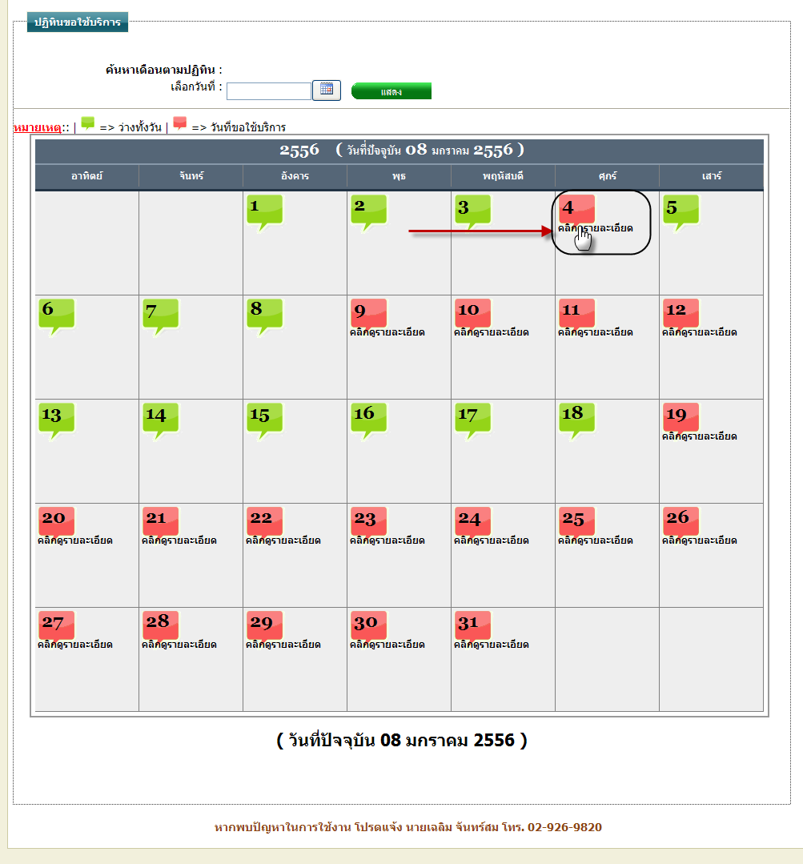
รูปที่ 4.35 การคลิกที่คำว่า “คลิกดูรายละเอียด” ในวันที่ต้องการ

5.3.2 เมื่อทำการคลิกที่ดูรายละเอียดแล้ว จะแสดงรายงานรายละเอียดการขอใช้บริการครุภัณฑ์ของวันที่นั้น ดังรูป 4.36

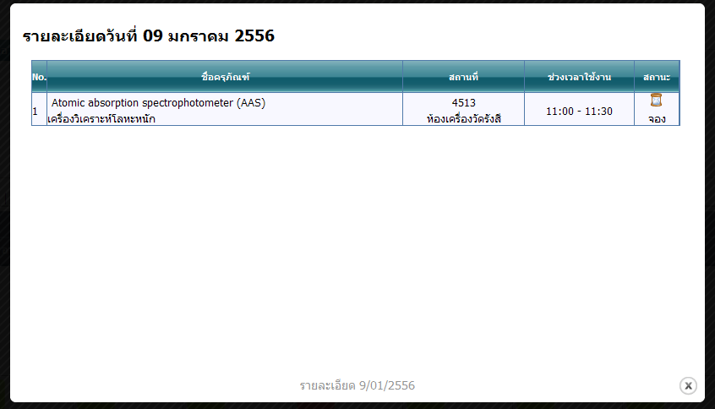
รูปที่ 4.36 แสดงหน้าจอรายละเอียดการขอใช้บริการครุภัณฑ์ของวันที่นั้น

6.ออกจากระบบ
6.1 เมื่อต้องการออกจากระบบ ให้ทำการคลิกที่เมนู “ออกจากระบบ” ดังรูป 4.37

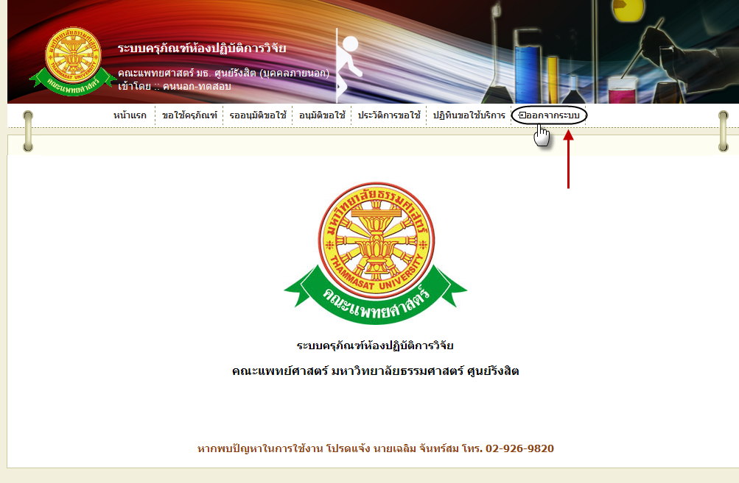
รูปที่ 4.37 การคลิกเลือก เมนู “ออกจากระบบ”
6.2 เมื่อทำการกระทำดังรูป 4.37 จะแสดงหน้าจอการ เข้าสู่ระบบ ดังรูป 4.38

รูปที่ 4.38 การแสดงหน้าจอการเข้าสู่ระบบ

